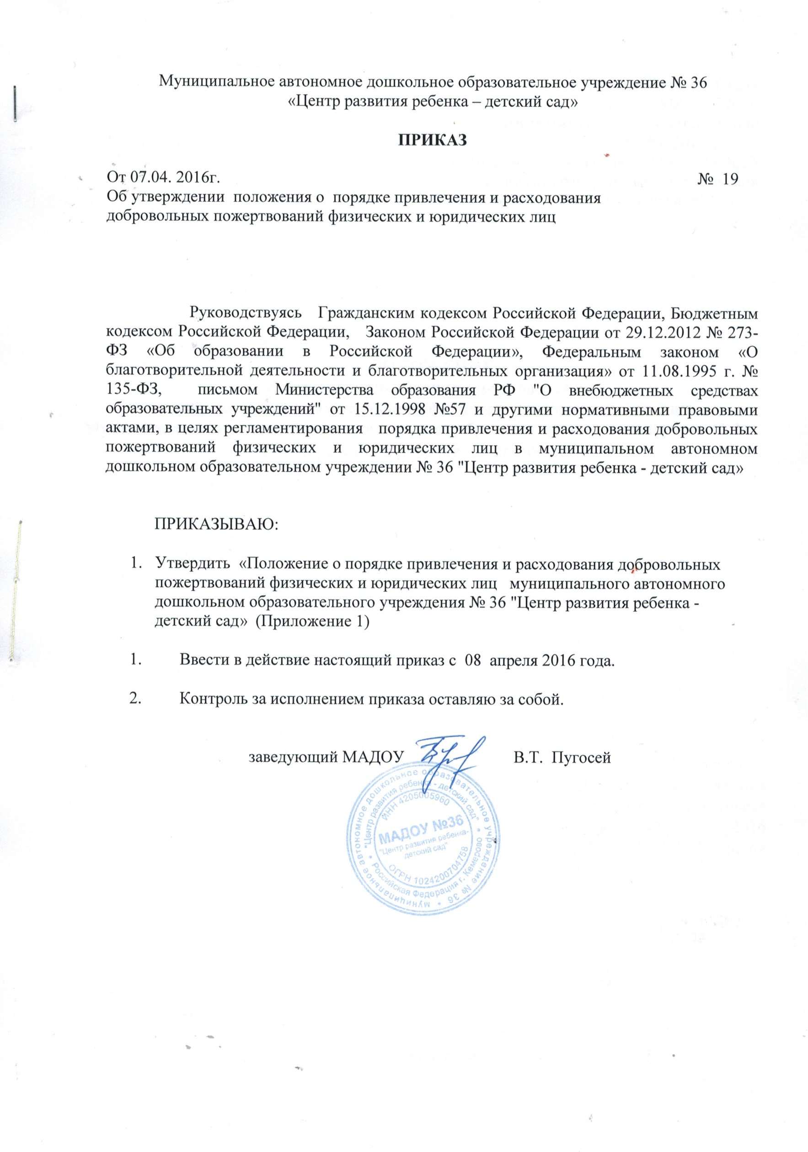
Приложение 1 к приказу
МАДОУ №36
«Центр развития ребенка - детский сад»
от 07.04. 2016г. № 19
(Утв. Наблюдательным Советом МАДОУ №36
«Цент развития ребенка – детский сад»
от «07» апреля 2016г. Протокол (решение) № 27)

ПОЛОЖЕНИЕ
о порядке привлечения и расходования
добровольных пожертвований физических и юридических лиц
Муниципального автономного дошкольного образовательного учреждения № 36
«Центр развития ребенка - детский сад»

Согласовано:
Председатель правления
Попечительского совета
«_____»______________2016
____________А.П. Горшков

г. Кемерово
2016г.

1. Общие положения
1.1. Настоящее Положение разработано муниципальным автономным дошкольным образовательным учреждением № 36 "Центр развития ребенка - детский сад» (далее – Учреждение) в соответствии:
- Гражданским кодексом Российской Федерации;
- Бюджетным кодексом Российской Федерации;
- Законом Российской Федерации от 29.12.2012 № 273-ФЗ «Об образовании в Российской Федерации»;
- Федеральным законом от 11.08.1995 г. № 135-ФЗ «О благотворительной деятельности и
благотворительных организация»;
- письмом Министерства образования РФ "О внебюджетных средствах образовательных учреждений" от 15.12.1998 №57
- Уставом Учреждения и другими нормативными правовыми актами и регулирует порядок привлечения и расходования добровольных пожертвований физических и юридических лиц в муниципальном автономном дошкольном образовательном учреждении № 36 "Центр развития ребенка - детский сад»
1.2. Настоящее Положение разработано с целью:
- правовой защиты участников образовательной деятельности;
- создания дополнительных условий для развития Учреждения, в том числе совершенствования материально-технической базы, обеспечивающей образовательный и воспитательный процесс, организации досуга и отдыха воспитанников, либо решение иных задач, не противоречащих уставной деятельности Учреждения и действующему законодательству Российской Федерации.
1.3. Основным источником финансового обеспечения Учреждения является бюджет муниципального образования г. Кемерово. Добровольные пожертвования физических и юридических лиц являются дополнительным источником финансового обеспечения Учреждения. Привлечение Учреждением дополнительных источников финансового обеспечения не влечет за собой сокращения объемов финансового обеспечения Учреждения из бюджета муниципального образования г. Кемерово.
1.4. В целях настоящего Положения под добровольными пожертвованиями физических и
юридических лиц (далее – добровольные пожертвования) понимаются добровольные имущественные взносы и (или) перечисление (внесение) денежных средств физическими и юридическими лицами Учреждению.
1.5. Добровольные пожертвования могут привлекаться от физических лиц и юридических
лиц независимо от организационно-правовой формы только в том случае, если такая возможность предусмотрена в его уставе, и только с соблюдением всех условий, установленных действующим законодательством РФ и настоящим Положением.
1.6. Привлечение Учреждением добровольных пожертвований является правом, а не обязанностью Учреждения. На принятие добровольных пожертвований не требуется разрешения или согласие Учредителя.
1.7. Основным принципом привлечения добровольных пожертвований является добровольность.

2. Порядок привлечения добровольных пожертвований
2.1. От Учреждения вправе выступать с предложением о привлечении добровольных пожертвований только заведующий Учреждения (в период его отсутствия – исполняющий обязанности заведующего).
2.2. Коллегиальные органы управления Учреждения вправе обращаться к физическим и юридическим лицам, в том числе к родителям (законным представителям) воспитанников, с предложениями о привлечении добровольных пожертвований с предварительного согласия заведующего Учреждения (в период его отсутствия – исполняющего обязанности заведующего).
2.3. Информация о привлечении пожертвований может доводиться до физических и юридических лиц через информационные стенды, на сайте Учреждения, а также иными способами. До родителей (законных представителей) воспитанников информация о привлечении пожертвований может быть доведена путем размещения информации в Учреждении в общедоступном для обозрения месте, на родительских собраниях.
2.4. При обращении за добровольными пожертвованиями Учреждение информирует в указанном выше порядке физическое или юридическое лицо о целях привлечения добровольных пожертвований.
2.5. Физические или юридические лица вправе самостоятельно обращаться в Учреждение с предложениями о направлении добровольных пожертвований.
2.6. Размер добровольного пожертвования определяется жертвователем самостоятельно.
2.7. Добровольные пожертвования могут привлекаться на следующие цели:
- приобретение необходимого Учреждению имущества;
- укрепление и развитие материально-технической базы Учреждения,
- охрана жизни и здоровья, обеспечение безопасности детей в период образовательного процесса;
- решение иных задач, относящихся к уставной деятельности Учреждения.
2.8. Не допускается:
- понуждение со стороны администрации и работников Учреждения, к внесению пожертвований физическими или юридическими лицам, в том числе родителями (законными представителями) воспитанников Учреждения;
-использование добровольных пожертвований на цели, не соответствующие объявленным при привлечении пожертвований.

3. Порядок приема и расходования добровольных пожертвований
3.1. Добровольные пожертвования принимаются Учреждением на основании договора пожертвования (приложение1.1 ), заключенного в письменной форме, в котором должны быть отражены:
- сумма пожертвования (при пожертвовании денежных средств);
- перечень имущества (при пожертвовании имущества);
- цель использования имущества или права (по желанию жертвователя);
- реквизиты жертвователя;
- дата пожертвования.
3.2. Добровольные пожертвования, в виде денежных средств, принимаются путем перечисления на лицевой счет Учреждения.
3.3. Бухгалтерия Учреждения (ответственное лицо) обеспечивает:
- -постановку на баланс имущества, полученного от жертвователя и (или) приобретенного
за счет внесенных им денежных средств;
-ведение обособленного учёта всех операций по использованию пожертвованного имущества;
-осуществляет бухгалтерский учет добровольных пожертвований в соответствии с действующим законодательством РФ.
3.4. Пожертвованное имущество (за исключением денежных средств) оформляется в
обязательном порядке актом приема-передачи (Приложение 1.2).
3.5. Добровольные пожертвование физических и юридических лиц являются собственными не бюджетными доходами Учреждения. Распоряжение пожертвованным имуществом осуществляет заведующий Учреждения. Денежные средства расходуются на основании утвержденной председателем правления Попечительского совета Учреждения сметы доходов и расходов, согласованной с заведующим Учреждения.

4. Заключительные положения
4.1. Ежегодно заведующий Учреждения, председатель правления Попечительского совета Учреждения предоставляет родителям (законным представителям) воспитанников, отчеты о привлечении и расходовании добровольных пожертвований в Учреждении.
4.2. Учреждение обеспечивает доступ физических и юридических лиц, осуществивших
добровольное пожертвование, к документации, связанной с целевым использованием
добровольных пожертвований, если это не противоречит действующему законодательству
и не препятствует текущей деятельности Учреждения.
4.3. Контроль за соблюдением законности привлечения внебюджетных средств в
Учреждении осуществляется заведующим Учреждения, учредителем, иными органами в
соответствии с законодательством РФ.
4.4. Руководитель Учреждения вправе отказаться от целевых взносов и добровольных
пожертвований по этическим и моральным причинам (до их передачи).

Приложение 1.1
к Положению
о порядке привлечения и расходования
добровольных пожертвований
физических и (или) юридических лиц

ДОГОВОР ПОЖЕРТВОВАНИЯ
г.Кемерово «___»_____________

Муниципальное автономное дошкольное образовательное учреждение №36 «Центр развития ребенка – детский сад», в лице заведующей Пугосей В.Т., действующего на основании Устава учреждения, именуемое в дальнейшем «Учреждение», с одной стороны и юридическое лицо (гражданин)
_________________________________________________________________________________
наименование учреждения, ФИО жертвователя
именуемое(ый) в дальнейшем «Жертвователь» (даритель) заключили между собой настоящий договор о нижеследующем:
1.ПРЕДМЕТ ДОГОВОРА
1.1.По настоящему договору «Жертвователь» оказывает содействие в деятельности сферы образования и науки, путем предоставления безвозмездно в денежной и натуральной форме целевых средств, для поддержки образовательных учреждений, с последующим отчетом об их использовании.
2. ОБЯЗАТЕЛЬСТВА СТОРОН
2.1. «Жертвователь» передал безвозмездно в качестве дара, «Учреждение» приняло по настоящему договору целевые средства:
№№ | Наименование | Ед.из | К-во | Цена | Сумма
1.

Не состоящие под арестом (запрещением) и свободные от любых имущественных прав и претензий третьих лиц, о которых в момент заключения договора «Жертвователь» не мог знать.
2.2. «Учреждение», принимающее пожертвование, приняло на себя обязательства расходования целевых средств на улучшение своей образовательно-воспитательной деятельности, а также материально-технической базы учреждения и вести обособленный учет всех операций по использованию пожертвованного имущества.
2.3. Ответственность и права сторон, не предусмотренные в настоящем договоре, определяются законодательством РФ.
3. ЗАКЛЮЧИТЕЛЬНЫЕ ПОЛОЖЕНИЯ
Договор вступает в силу с момента подписания.
Настоящий договор составлен в двух экземплярах, оба экземпляра идентичны и имеют одинаковую юридическую силу. У каждой из сторон находится один экземпляр настоящего договора.
ПОДПИСИ СТОРОН
«ЖЕРТВОВАТЕЛЬ» | «УЧРЕЖДЕНИЕ»
Принял в подотчет на ответственное хранение

Должность подпись ФИО
Приложение 1.2
к Положению
о порядке привлечения и расходования
добровольных пожертвований
физических и (или) юридических лиц

АКТ
приема-передачи материальных ценностей между
МАДОУ №36 «Центр развития ребенка – детский сад»
и _______________________________________

г. Кемерово «___»_____________

__________________________________________________, в лице ______________________________, передает, а Муниципальное автономное дошкольное образовательное учреждение №36 «Центр развития ребенка – детский сад», в лице заведующей Пугосей В.Т., принимает следующие материальные ценности:

№№ | Наименование | Ед.из | К-во | Цена | Сумма
1.

Всего передано материальных ценностей на общую сумму ________________________________________________________

ПЕРЕДАЛ | ПРИНЯЛ

